公務人員個人資料校對網站說明
重要說明：本網站係提供公務人員校對其個人資料，為考量資料安全性，請使用自然人憑證登入方可使用。

- 請進入ecpa人事服務網(網址：http://ecpa.cpa.gov.tw)，插好自然人憑證，依序點選「立即登入」、「憑證登入」、「登入」後，鍵入密碼(PIN)後再按「確定」。
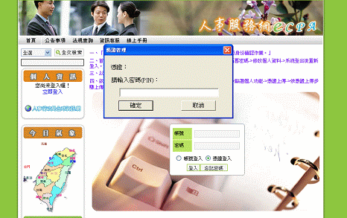

二、請依序點選「應用系統」、「進入應用系統」、「B5：公務人員個人資料校對網站」即可進入本網站。
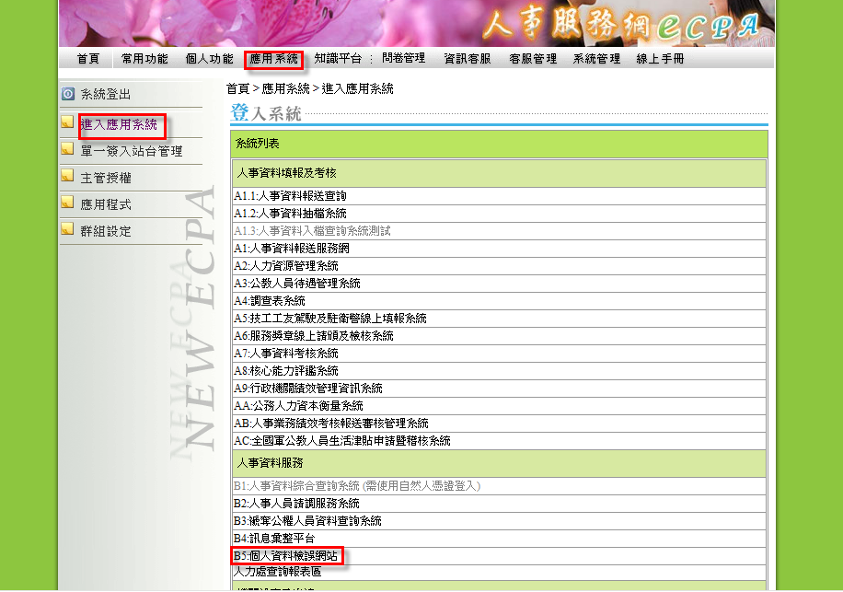
三、進入本網站後，一般公務人員可使用「個人資料校對」功能，人事人員則另有「人事人員處理」功能以查詢所屬機關同仁之校對情形。
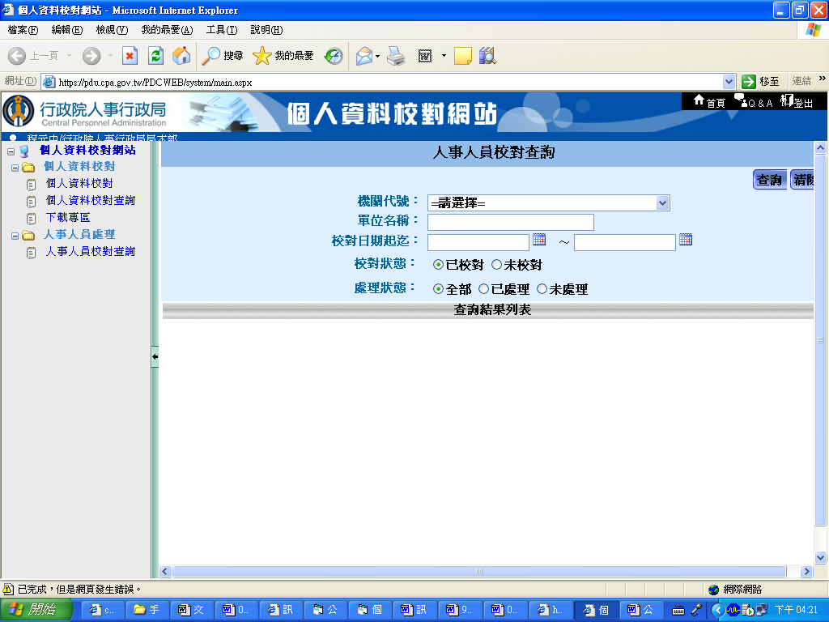

四、詳細操作說明請點選「個人資料校對」之「下載專區」下載說明文件。（進行資料校對請下載「一般公務人員操作手冊」，人事人員進行處理則請下載「人事人員操作手冊」）
